Домашна работа по Български език – 6. клас – 3 седмица
Поправете грешките в текста. Препишете вярно в тетрадката си:

Мойте приятели
Ас съм горт с свойте приатели. Фсеки от тях е талантлиф. Люпчо рисува. Той се готви за изложба. Николай е спортис. Той е пръф на дълаг скок. Ванйо е изтински актюр. Играе ролята на принца от прикаската за Снежанка. Йоана и Ратко са чодесни мозиканти. Те свирят на китара. Скоро имат концерт и нямат време за почифка.

Домашна работа по Литература – 6. клас - 3 седмица
Четете гладко част от стихотворението „Хубава си, моя горо“ на Любен Каравелов Непознати думи:
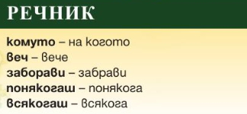
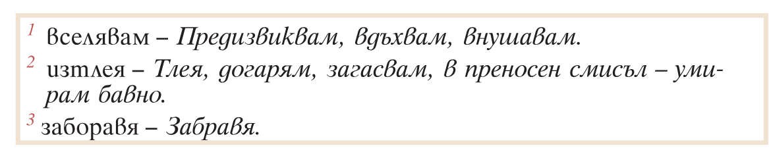
Хубава си, моя горо, миришеш на младост,
но вселяваш в сърцата ни
само скръб и жалост.
Който веднъж те погледне,
той вечно жалее,
че не може под твоите
сенки да изтлее.
А комуто стане нужда
веч да те остави,
той не може, дорде е жив,
да те заборави.
Припявайте си тук Слави Трифонов и Ку-Ку Бенд - Хубава си, моя горо – YouTube
или тук Sofia Ivanova -Хубава си, моя горо / You are beautiful, my forest - YouTube

За любознателните:
Цялото стихотворение „Хубава си, моя горо“ на Любен Каравелов
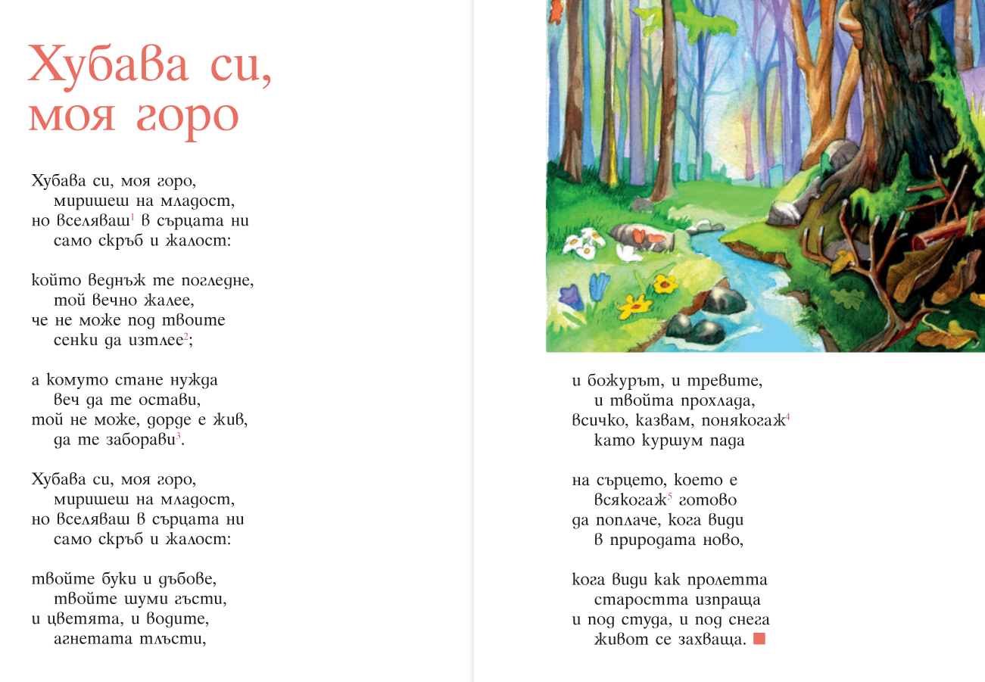

Домашна работа по История и цивилизации- 6. клас - 3 седмица
ЗАДАЧА ЗА ИЗПЪЛНЕНИЕ: ПОДГОТВЕТЕ ИСТОРИЧЕСКАТА СИ КНИЖКА
Титулна страница:
БГ ШКОЛО „ВАСИЛ ЛЕВСКИ“, ЛОНДОН

ИСТОРИЧЕСКА КНИЖКА
на
............................................ ............................................ , ............................
име фамилия клас
БГ Школо“Васил Левски“
2026/2027 година

